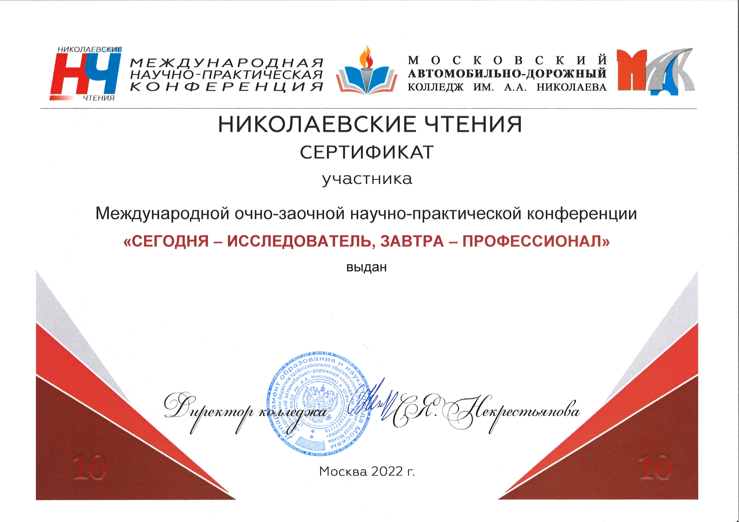
Дубовику Ярославу Евгеньевичу

